**Ein Zauberspiegel?**

Was ist Optik überhaupt?

Optik nennt man auch die Lehre vom Licht und ist ein wichtiges Gebiet der Physik, die sich mit der Ausbreitung, Reflexion und weiteren Bereichen des Lichts beschäftigt. Körper, die selbst Licht erzeugen und aussenden, nennt man Lichtquellen. Wird ein Körper von einer Lichtquelle beleuchtet, so sendet er auch Licht aus, obwohl der Körper keine Lichtquelle ist. Körper lenken also das Licht einer Lichtquelle um.

Der Zauberspiegel:

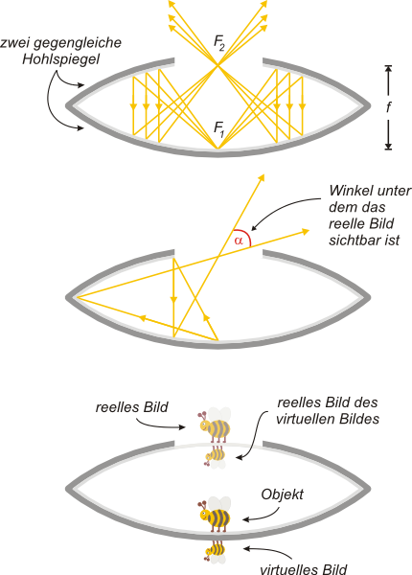Der Aufbau besteht aus zwei gleich großen Hohlspiegeln, einer davon mit einem Loch in der Mitte. Legt man nun einen Gegenstand, wie in diesem Fall das Schweinchen, in das Innere der beiden Spiegel genau unter das Loch und betrachtet die Öffnung unter einem bestimmten Winkel, so denkt man das Schweinchen ist auf dem oberen Hohlspiegel. Versucht man den Gegenstand zu greifen erkennt man schnell, dass es sich hier nur um eine Abbildung handelt.

Erklärung:

Dieses sogenannte reelle Bild entsteht durch Reflexion. Die Lichtstrahlen, die von dem Gegenstand ausgehen werden am oberen Spiegel reflektiert und gelangen an den unteren Spiegel. Dort werden sie ebenfalls reflektiert und treffen sich schließlich alle im Punkt F2, der in der nebenstehenden Abbildung dargestellt ist. Betrachtet man nun den Punkt F2 unter dem Winkel α erscheint das reelle Bild.

Quellen: <https://de.wikipedia.org/wiki/Optik>

<https://lp.uni-goettingen.de/get/text/921>

http://www.optigone.com/PDFs/MirageGermantext.pdf

(Simon Eder production)

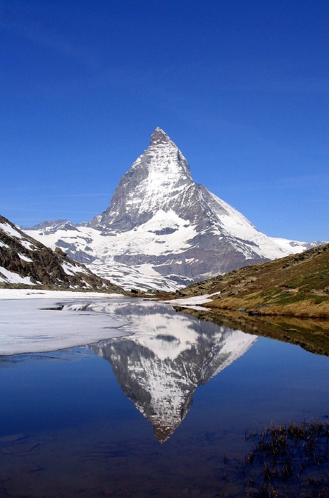

Reflexion und Brechung

Reflexion oder Spiegelungen, ein Phänomen das uns jedem Tag vor dem Spiegel begegnet, aber auch an Gebirgsseen wie hier am Matterhorn. Doch wie funktioniert dieser physikalische Zaubertrick?

Für uns werden Gegenstände erst dadurch sichtbar, dass Licht von ihnen an unser Auge gelangt. Das heißt, die Körper senden Licht von ihrer Oberfläche an unser Auge zurück.

Wasserspiegelung am Matterhorn

Wenn fast das gesamte auf den Körper gesendete Licht auf unser Auge zurückfällt spricht man von Spiegelung, man sieht ein Spiegelbild des ursprünglichen Körpers.

Reflexionsgesetz

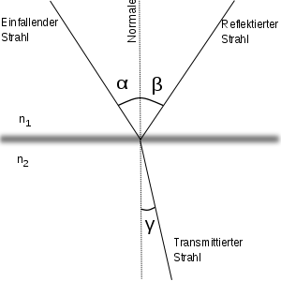Das Reflexionsgesetz

Das Reflexionsgesetz besagt; „**Wenn Licht an einer Fläche reflektiert wird, so ist der Einfallswinkel** **gleich dem Reflexionswinkel**.“ Das heißt wenn Licht mit dem Winkel 40° auf eine Oberfläche auftritt, so wird das Licht, wie es im Bild beschrieben wird mit dem gleichen 40° Winkel wieder von dem Körper reflektiert.

Es werden hierbei 2 Arten der Reflexion unterschieden:

Die regelmäßige oder auch reguläre Reflexion entsteht, wenn das Licht auf einen glatten Körper trifft und so, wie es das Reflexionsgesetz beschreibt, mit nur einem klaren Lichtbündel wieder vom Objekt ausgesendet wird.

Bei der „diffusen Reflexion“ werden bei einer beleuchteten Fläche das Licht in alle Richtungen zerstreut. Dieser Effekt tritt auf rauen Oberflächen, wie zum Beispiel Beton oder Papier, da das Reflexionsgesetz gilt, aber die unebene Oberfläche aus einer Vielzahl mikroskopisch kleiner, glatten Oberfläche besteht und somit das einfallende Licht einzeln reflektiert wird. Es entsteht kein klares Bild.

Quellen:

http://www.leifiphysik.de/optik/lichtreflexion

https://de.wikipedia.org/wiki/Reflexion_(Physik)

http://www.grund-wissen.de/physik/optik/lichtreflexion.html

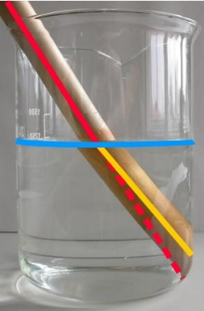Lichtbrechung

Wenn Licht auf die Grenzfläche zwischen zwei verschiedenen Stoffen fällt , wird es aus seiner ursprünglichen Ausbreitungsrichtung abgelenkt. Diesen Vorgang bezeichnet man als Brechung.

Die wesentliche Voraussetzung für das Zustandekommen der Brechung ist eine unterschiedliche Ausbreitungsgeschwindigkeit des Lichtes in den aneinandergrenzenden Stoffen.

Trifft Licht auf die Grenzfläche zwischen zwei verschiedenen lichtdurchlässigen Stoffen, so wird an dieser Grenzfläche ein Teil des Lichtes reflektiert, der andere Teil des Lichtes geht in den anderen Stoff über. Fällt das Licht nicht senkrecht auf die Grenzfläche, wird es in der Regel aus seiner ursprünglichen Ausbreitungsrichtung abgelenkt.

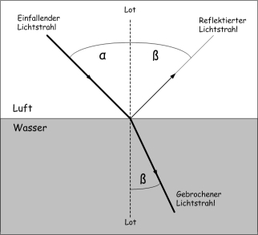

Wenn ein Lichtstrahl von einem durchsichtigen Körper in einen anderen durchsichtigen Körper übergeht, ändert sich die Richtung des Lichtstrahls. Mit Brechung bezeichnet man die Richtungsänderung, die ein Lichtstrahl erfährt, wenn er von einem durchsichtigen Körper in einen anderen durchsichtigen Körper übergeht (z.B. von Luft in Wasser). Die Ausbreitungsgeschwindigkeit von Licht ist in nicht gleichartigen Stoffen unterschiedlich, zudem wird die Ausbreitungsrichtung verändert. Deshalb erscheint der Gegenstand in z. B. Wasser an einer anderen Stelle als man erwarten dürfte.

Neben der Brechung des Lichts wird ein Teil des Lichts auch an der Oberfläche reflektiert (Reflexionsgesetz).

<http://www.cms.fu-berlin.de/geo/fb/e-learning/emik/lesen/grundlagen_brechung_01.html>

<https://de.wikipedia.org/wiki/Brechung_(Physik)>

<http://grund-wissen.de/physik/optik/lichtbrechung.html>